
Служба 101 сообщает

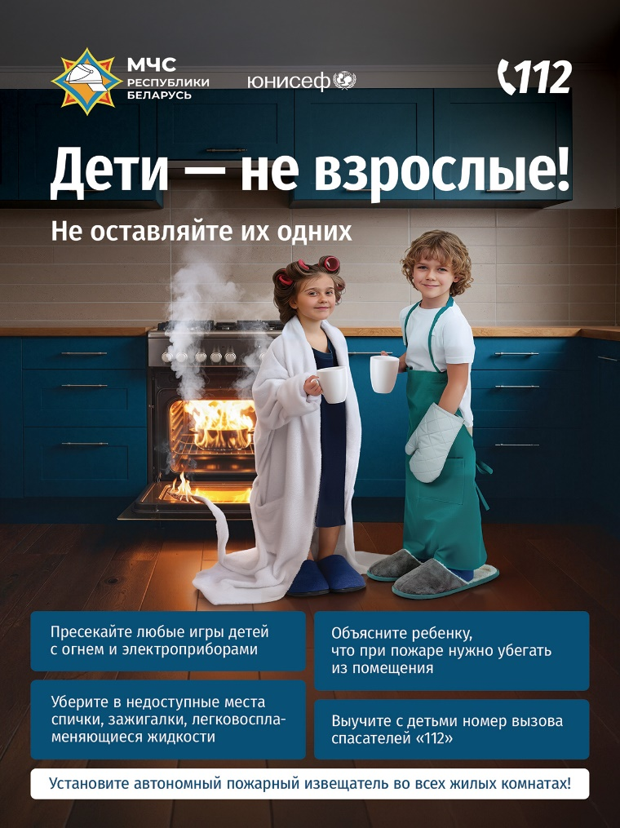
«Дети – не взрослые! Не оставляйте их одних!». МЧС Беларуси запускает масштабную кампанию по защите детей от чрезвычайных ситуаций.

Как часто мы, занятые повседневными делами, отвлекаемся всего на минутку? Звонок, сообщение, забытая вещь… В эти моменты наши дети могут остаться одни. Статистика неумолима: именно «минутное» отсутствие внимания становится причиной трагедии. Министерство по чрезвычайным ситуациям Республики Беларусь при поддержке Детского фонда ООН (ЮНИСЕФ) в Беларуси запускает новую республиканскую информационную кампанию «Дети — не взрослые! Не оставляйте их одних!»

За последние пять лет в Беларуси на пожарах погибли 38 детей. В городах зарегистрировано 14 случаев, а в сельской местности — 24. По состоянию на 30.12.2025г.— 4 ребенка. При этом самая уязвимая группа — дети до 7 лет.
Республиканская информационная кампания направлена на предупреждение гибели и травматизма детей на пожарах и водоемах. Ее главная цель — повлиять на беспечное отношение родителей к вопросам безопасности детей, мотивировать их не оставлять детей без присмотра, организовать полезный досуг и стимулировать к созданию безопасной среды.
Вместе мы можем:
► снизить число трагедий с участием детей;
► повысить вашу осведомленность об опасностях для детей дома и на отдыхе;
► создать безопасную среду для наших малышей.
► научить детей правилам безопасности и подготовить к любым неожиданностям.
Родители часто радуются самостоятельности ребенка, его помощи по дому и рассудительности. Но гордость за «маленького взрослого» может в мгновение обернуться бедой. Умение включить плиту или зарядить телефон — ничто, без опыта и инстинкта самосохранения. Желание «сделать как взрослый» — это игра, где ошибка может быть смертельной.
Берегите своих детей!

В случае чрезвычайной ситуации, вызывайте спасателей по номерам
101 или 112!

